בחינה בעקרונות מערכות הפעלה

קראו בעיון לפני שתתחילו בפתרון הבחינה!

1. המבחן מורכב משלושה חלקים.
2. בחלקים א' ו ב' מופיעות שאלות פתוחות. ענו **תשובות מלאות**, **בכתב קריא** ו**בקיצור נמרץ**. אין חובה להשתמש בכל השורות המוקצות לצורך התשובות, אך אין לחרוג מהמקום המוקצה.
3. בחלק ג' (שאלות אמריקאיות) עליכם לבחור בכל פעם בתשובה יחידה מבין התשובות המוצעות ולהקיף בעיגול את אות התשובה שבחרתם.
4. כל חומר עזר אסור לשימוש בזמן הבחינה פרט למחשבון פשוט
5. משך הבחינה - שלוש שעות.

**את התשובות לכל השאלות יש לכתוב בשאלון הבחינה.**

בהצלחה!

## חלק א (55 נקודות)

ענו על **שלוש** השאלות הבאות.

* + 1. שאלה 1 (19 נקודות)

בעיית הפילוסופים הסועדים שלמדנו את פתרונה בכיתה מנוסחת עבור n פילוסופים ו-n מזלגות. ננסח בעיה קלה יותר שבה נוסיף מזלג לשולחן. זאת אומרת, מערכת עם n פילוסופים ו- (n+1) מזלגות. המזלג הנוסף מונח במרכז השולחן וכל אחד מהפילוסופים יכול לקחת אותו (אולם, כמובן, רק פילוסוף אחד יכול לקחת אותו בכל זמן). הציעו אלגוריתם המשתמש בסמפורים, אשר מונע קיפאון ומביא למקביליות מירבית.

____________________________________________________________________

____________________________________________________________________

____________________________________________________________________

____________________________________________________________________

____________________________________________________________________

____________________________________________________________________

____________________________________________________________________

____________________________________________________________________

____________________________________________________________________

____________________________________________________________________

____________________________________________________________________

____________________________________________________________________

____________________________________________________________________

____________________________________________________________________

____________________________________________________________________

____________________________________________________________________

____________________________________________________________________

____________________________________________________________________

____________________________________________________________________

____________________________________________________________________

____________________________________________________________________

____________________________________________________________________

____________________________________________________________________

____________________________________________________________________

____________________________________________________________________

____________________________________________________________________

### שאלה 2 (16 נקודות)

|  |  |  |
| --- | --- | --- |
| (6 נק') | א. | אם יש לנו זיכרון RAM אינסופי, האם עדיין יש יתרון במנגנון זיכרון וירטואלי? הסבירו את תשובתכם.  _________________________________________________________  __________________________________________________________________________________________________________________ |
| (10 נק') | ב. | נתון קטע קוד הבא שרץ מעל מערכת הפעלה Linux:  #define N SOME_NUMBER  #define M ANOTHER_NUMBER  int X[N];  for (j=0; j<30; ++j){  for (i = 0; i < N; i += M){  X[i] = X[i] + 1;  }  }  נניח ש TLB מתמלא באופן מעגלי ונניח כי יש בו 64 כניסות. אילו ערכים של N ושל M יגרמו ל-TLB-miss בכל איטרציה של הלולאה הפנימית?  (הניחו כי TLB מתרגם כתובת דף וירטואלי לכתובת דף פיזי וגודל הדף הוא 4KB.)  _________________________________________________________  __________________________________________________________________________________________________________________  _________________________________________________________  __________________________________________________________________________________________________________________ |

### שאלה 3 (20 נקודות)

בהרצאה הוצגה בעיה:

ביל וסטיב החליטו לחבל בקוד הפתוח של מערכות Linuxבאמצעות הכנסת זמן שהיה זמן גרוע ככל האפשרלמערכת. בשאלה זו נעזור להם לתכנן זמן גרוע ככל האפשר.

ביל הציע לממש את מדיניות הזימון LJF–Longest Job First. מדיניות זו הפוכה בהתנהגותה ממדיניות SJF שלמדנו. כלומר, הניחו שכל התהליכים מגיעים יחד וזמני הביצוע ידועים מראש, ונריץ את התהליכים לפי זמן הביצוע בסדר יורד, כשכל תהליך רץ מתחילתו ועד סופו.

|  |  |  |
| --- | --- | --- |
| (7 נק') | א. | האם מדיניות LJF היא הגרועה ביותר מבין כל המדיניות בלי הפקעה, לפי מדד זמן השהיה הממוצע? הוכיחו או תנו דוגמה נגדית. |

____________________________________________________________________

____________________________________________________________________

|  |  |  |
| --- | --- | --- |
| (6 נק') | ב. | סטיב טוען שקיימות מדיניות **עם הפקעה**גרועות יותר מ-LJF. האם סטיב צודק? הסבירו.אם כן, תנו דוגמה. |

____________________________________________________________________

____________________________________________________________________

|  |  |  |
| --- | --- | --- |
| (7 נק') | ג. | נניח שהגיעו למערכת תהליכים. נסמן את זמני הריצה שלהם בואת זמני השהיה שלהם תחת SJF ב . (שימו לב, זמן השהיה כולל את זמן הריצה). מהו זמן השהיה של התהליך ה-תחת LJF? הניחו שזמני הריצה של כל התהליכים שונים. |

____________________________________________________________________

____________________________________________________________________

## חלק ב (25 נקודות)

ענו על **חמש** השאלות הבאות. משקל כל שאלה 5 נקודות.

### שאלה 4

הסבירו מהו ה Block group . הסבירו מהם הפרמטרים המשפיעים על כמות ה block groups בדיסק.

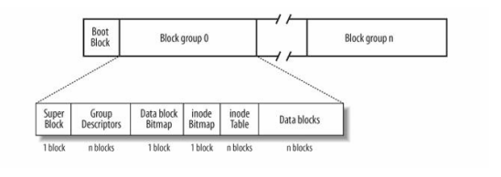

________________________________________________________________________________________________________________________________________

________________________________________________________________________________________________________________________________________

### שאלה 5

מהי מערכת אצווה (batch system)?

________________________________________________________________________________________________________________________________________

________________________________________________________________________________________________________________________________________

### שאלה 6

והסבירו מהו עקרון הלוקליות בזמן ובמקום.

________________________________________________________________________________________________________________________________________

________________________________________________________________________________________________________________________________________

### שאלה 7

מהו התקן התומך ב-DMA (בגישה ישירה לזיכרון)?

________________________________________________________________________________________________________________________________________

________________________________________________________________________________________________________________________________________

### שאלה 8

השלימו שרטר כיצד מתבצע תרגום כתובת לוגית לכתובת פיזית באמצעות page table inverted. השרטוט צריך להבהיר כיצד מתבצע חיפוש בעת ההתנגשות בטבלת הערבול.

שרטוט:

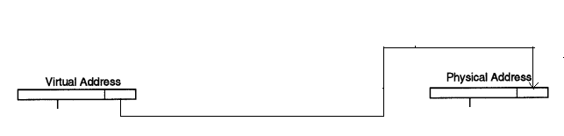

## חלק ג (20 נקודות)

ענו על **ארבע** שאלות רב-ברירה (אמריקאיות). משקל כל שאלה 5 נקודות.

בכל שאלה יש לבחור את התשובה הנכונה ולהקיף בעיגול את אות התשובה שבחרתם.

### שאלה 9

לגרף עם שלושת המצבים הבסיסיים של התהליך במערכת ההפעלה הוספנו עוד כמה מצבים:

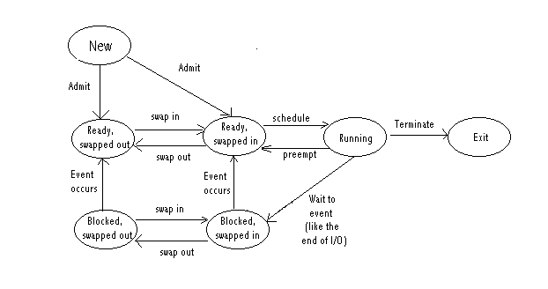

עדיפותו של תהליך P שנמצא במצב “Ready, swapped out" גבוהה מעדיפותם של כל אחד מהתהליכים שנמצאים במצב "Ready, swapped in". האם ייתכן מצב שמנגנון התזמון ישאיר את התהליך P במצב “Ready, swapped out" וימשיך לתזמן תהליכים שנמצאים בזיכרון מבלי לבצע swap in ל P?

1. כן. המצב ייתכן, למשל משיקולי גודל התהליך P אשר צריך להביאו לזיכרון.
2. כן. המצב ייתכן כאשר P שוהה זמן רב במצב "Ready, swapped out".
3. כן. המצב ייתכן כאשר יש חשיבות מכרעת לתזמון תהליכים עם עדיפות גבוהה על פני שיקולים אחרים.
4. כל התשובות הקודמות הן נכונות.

### שאלה 10

מהו החיסרון המובהק של שיטת ה- rendezvous לעומת ה- mailbox ב- message passing?

1. שיטת ה-rendezvous קשה יותר למימוש במערכת הפעלה.
2. שיטת ה-rendezvous פחות גמישה מכיוון שהתהליכים (השולח והנמען) הופכים להיות מסונכרנים (תלויים זה בזה).
3. בשיטת ה-rendezvous לא ניתן לממש מניעה הדדית בגישה לקטעים קריטיים (critical sections).
4. שיטת ה-rendezvous גורמת לסחרור (thrashing)

### שאלה 11

בחרו סיגנל (signal) אשר אי-אפשר להתעלם ממנו (באמצעות SIG_IGN):

1. SIGINT
2. SIGKILL
3. SIGSEGV
4. SIGALRM

### שאלה 12

נתון כי במערכת מסוימת המשתמשת בשיטת הדפדוף (paging) לצורך ניהול הזיכרון:

1. גודל הדף הוא 2 K.
2. הכתובת הוירטואלית הנה בת 20 סיביות (bits).
3. גודל הזיכרון הפיזי הוא 640 K.
4. גודל שורה בטבלת הדפים (page table entry) הוא 16 בתים (bytes).

אם טבלת הדפים הנה טבלת הדפים המהופכת (inverted page table) מהו גודל הטבלה?

1. 5120 בתים.
2. 1280 בתים.
3. 4096 בתים.
4. 2048 בתים.

**בהצלחה!**